Типовая технологическая карта на устройство
шиферной кровли с водостоком и ограждением
Типовая технологическая карта
(ТТК)
Шифр проекта: 1012/80.ТТК
Пояснительная записка
Исполнено:
Главный инженер проекта |  | Соболев А.В.
Инженер-проектировщик |  | Копко В.В.
Н. Контроль |  | Васильев В.М.
2012 г.
СОДЕРЖАНИЕ
1. Область применения
2. Технология и организация выполнения работ
2.1. Требования к качеству предшествующих работ
2.2. Требования к применяемым материалам.
2.3. Требования к организации рабочего места
2.4. Технология производства работ
3. Требования к качеству и приемке работ
4. Требования безопасности и охраны труда
4.1. Общие положения
4.2. Техника безопасности при работе с электрическими машинами
4.3. Техника безопасности при устройстве кровли
5. Экологическая, пожарная и электробезопасность
5.1. Обеспечение экологической безопасности
5.2. Обеспечение пожарной безопасности
5.3. Обеспечение электробезопасности
6. Материально-технические ресурсы
7. Технико-экономические показатели

1. ОБЛАСТЬ ПРИМЕНЕНИЯ
Типовая технологическая карта разработана на устройство кровли из асбестоцементных плит (шифер) с водостоком и ограждением. Технологическая карта предназначена для использования при разработке Проектов производства работ (ППР), Проектов организации строительства (ПОС), другой организационно-технологической документации, а также с целью ознакомления рабочих и инженерно-технических работников с правилами производства работ по устройству кровли из асбестоцементных листов.
Привязка технологической карты к местным условиям заключается в уточнении площади кровли, имеющихся инструментов и оборудования.
Технологическая карта разработана в соответствии с учётом требований следующих нормативных документов:
1. СП 48.13330.2011 «Организация строительства»;
2. ГОСТ 24297-87 «Входной контроль продукции. Основные положения»;
3. СНиП 12-03-2001 «Безопасность труда в строительстве. Часть 1. Общие требования»;
4. СНиП 12-04-2002 «Безопасность труда в строительстве. Часть 2. Строительное производство»;
5. СП 12-135-2003 «Безопасность труда в строительстве. Отраслевые типовые инструкции по охране труда».
6. ППБ 01-03 «Правила пожарной безопасности в Российской Федерации»;
7. СанПиН 2.2.4.548-96 «Гигиенические требования к микроклимату производственных помещений»
8. ГОСТ 7502-98 «Рулетки измерительные металлические. Технические условия».
9. ГОСТ 9416-83 «Уровни строительные. Технические условия».
10. ГОСТ 12.4.011-89 ССБТ «Средства защиты работающих. Общие требования и классификация»;
11. ГОСТ 12.4.103-83 ССБТ «Одежда специальная защитная, средства индивидуальной защиты ног и рук. Классификация»;
12. ЕНиР «Единые нормы и расценки на строительные, монтажные и ремонтно-строительные работы. Общая часть»;
13. «Руководство по разработке технологических карт в строительстве» (М.: ЦНИИОМТП, 2004 г.);

2. ТЕХНОЛОГИЯ И ОРГАНИЗАЦИЯ ВЫПОЛНЕНИЯ РАБОТ

2.1. Требования к качеству предшествующих работ
1. До начала устройства кровли из асбестоцементных плит должны быть выполнены организационно-подготовительные мероприятия в соответствии со СНиП 3.01.01-85 «Организация строительного производства».
2. Закончены все монтажные и сопутствующие работы, оформлены акты на скрытые работы в соответствии со СНиП 3.01.01-87 «Несущие и ограждающие конструкции».
3. Подготовительные работы включают:
проверку соблюдения проектных уклонов скатов кровли;
проверку правильности устройства обрешетки;
сортировку и отбраковку асбестоцементных листов, устранение на ней мелких дефектов, заготовку половинок и т.д.
4. Уклон скатов кровли из асбестоцементных плит определяется климатическими условиями зоны. Принимают равным от 50 до 100 % (27° - 45°).
5. Для устройства кровель используются асбестоцементные волнистые листы по ГОСТ 30340-95 «Листы асбестоцементные волнистые». При этом для кровель гражданских зданий рекомендуется преимущественно применять асбестоцементные листы профиля 40/150, а листы профиля 54/200 предназначены в основном для кровель производственных зданий.
6. Для устройства узлов сопряжения элементов кровли из асбестоцементных волнистых листов рекомендуется применять асбестоцементные фасонные детали, предусмотренные тем же ГОСТом 30340-95. При отсутствии фасонных деталей допускается использовать в качестве их коньковые, угловые и лотковые детали, выполненные из тонколистовой оцинкованной стали или алюминиевого сплава.
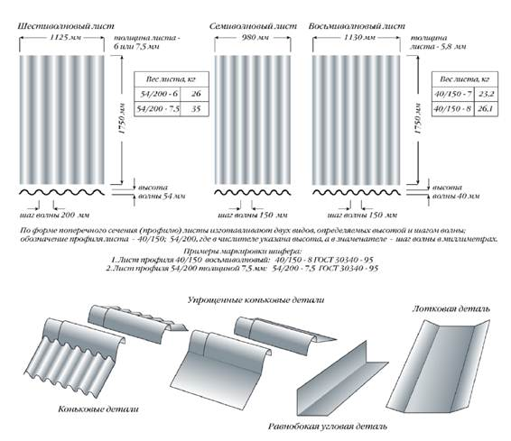
Рис. 1. Асбестоцементные волнистые листы и фасонные детали, ГОСТ 30340-95
7. Волнистые листы укладывают по разреженной обрешетке из брусьев сечением 60×60 мм, шаг которых выбирают таким, чтобы каждый лист лежал на трех брусках. При этом первый (карнизный) брусок должен быть выше рядовых на толщину асбестоцементного листа, то есть при толщине шифера 6 мм карнизный брусок должен быть высотой 66 мм. Все последующие четные бруски должны иметь высоту равную рядовой решетине плюс половина толщины шифера, то есть - 63 мм. Высота всех нечетных брусков равна 60 мм. Это правило нужно соблюдать для укладки всех штучных кровельных материалов на трех опорах, иначе кровля не прижмется к обрешетке, а листы первого ряда будут иметь другой уклон, отличный от последующих рядов - первый ряд листов «клюнет» вниз.

2.2. Требования к применяемым материалам.
Транспортировка и складирование
В данном разделе технологической карты описаны требования к основным материалам, применяемым при устройстве кровли.
Асбестоцементные листы
Внешний вид
1 Листы и детали могут выпускаться окрашенными и неокрашенными.
2 Листы и детали не должны иметь отколов, пробоин и сквозных трещин.
Допускаются малозначительные дефекты:
- отдельные сдиры протяженностью в любом направлении не более 100 мм;
- отдельные щербины с одной стороны листа (детали) размером не более 15 мм в направлении, перпендикулярном кромке изделия. Общая величина щербин, измеренная вдоль кромки изделия, не должна превышать 60 мм;
- отдельные поверхностные разрывы длиной не более 100 мм и шириной 2 мм.
3 Цвет окрашенных листов и деталей и интенсивность их окраски должны соответствовать образцам-эталонам, утвержденным предприятием-изготовителем.
4 Поверхность листов и деталей должна быть равномерно окрашенной, без высолов и пятен, видимых на расстоянии 10 м.
В маркировке должны быть указаны:
- товарный знак или наименование предприятия-изготовителя;
- обозначение профиля листа (сокращенное обозначение детали), а на листах профиля 54/200 также толщина;
- номер партии.
Транспортирование листов и деталей осуществляют в пакетированном виде:
- в специализированных кассетах и других средствах пакетирования;
- в деревянных решетчатых ящиках по ГОСТ 10198;
- в транспортных пакетах, сформированных с использованием деревянных подкладок или поддонов. В качестве обвязок применяют стальную ленту по ГОСТ 3560 или проволоку по ГОСТ 3282. Количество обвязок, их сечение, размеры подкладок и поддонов устанавливаются соответствующими нормативными документами.
Хранение
1 Хранение листов и деталей у изготовителя должно осуществляться в соответствии с технологическим регламентом, утвержденным в установленном порядке, с соблюдением требований техники безопасности и сохранности продукции.
2 Транспортные пакеты при хранении у потребителя могут быть установлены друг на друга в штабели.
Стопы непакетированных листов должны храниться у потребителя на поддонах (подкладках). Стопы вместе с поддонами (подкладками) могут быть установлены друг на друга в штабели.
3 Установка транспортных пакетов или стоп с поддонами (подкладками) друг на друга должна осуществляться в соответствии с правилами техники безопасности. При этом общая высота штабеля из транспортных пакетов не должна превышать 3,5 м, а из стоп - 2,5 мм.
4 При погрузочно-разгрузочных, транспортно-складских и других работах не допускаются удары по листам и деталям и их сбрасывание с какой бы то ни было высоты; грузозахватные устройства должны иметь защитные приспособления (прокладки, исключающие возможность повреждения изделий).

2.3. Требования к организации рабочего места
1. Рабочие места должны быть оснащены нормокомплектами ручного механизированного инструмента.
2. Размещать на крыше материалы допускается только в местах, предусмотренных проектом производства работ, с принятием мер против их падения, в том числе от воздействия ветра.
3. Во время перерывов в работе технологические приспособления инструмент, материалы и другие мелкие предметы, находящиеся на рабочем месте, должны быть закреплены или убраны с крыш.
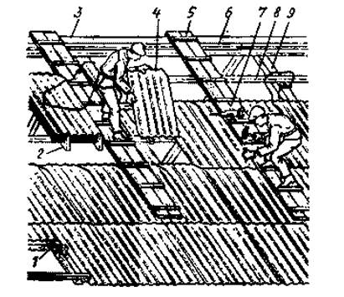
Рис. 2. Рабочее место звена укладчиков кровли:
1 - уравнительная планка; 2 - возок с запасом волнистых листов; 3 - коньковый брусок;
4 - укладываемый волнистый лист; 5 - ходовой мостик; 6 - приконьковый брусок обрешетки;
7 - электрическая сверлильная машина; 8 - брусок обрешетки; 9 - стропильная нога

2.4. Технология производства работ
В состав работ, последовательно выполняемых при устройстве кровли, входят:
- устройство обрешетки;
- устройство кровли;
- укладка элементов покрытия;
- устройство водостоков;
- установка ограждения.
Устройство обрешетки
Основанием кровли из асбестоцементных листов служит обрешетка из деревянных брусков 60×60 мм. В качестве нижнего (карнизного) бруска используют обычный 60×60 мм с подкладкой в опорах планок толщиной 6 мм. Раскладывают и крепят бруски обрешетки в направлении от карниза к коньку.
Обрешетку выполняют с таким расчетом, чтобы на нее можно было уложить целое число листов, как в поперечном, так и в продольном направлении. Если это невозможно, используют доли листов, которые укладывают в поперечном направлении в предпоследний ряд у любого фронтонного свеса, а в продольном - у конька. В первом случае допускается изменение величины выноса карнизного свеса, во втором - увеличение или уменьшение свеса кровли на фронтонах. Чтобы избежать использования долевых листов, рекомендуется равномерно увеличивать или уменьшать свесы кровли на фронтонах. Нижний край кровли первого ряда должен быть выше всех других на 6 мм (чтобы плотнее прилегал к обрешетке) и свешиваться с карниза на 100 мм для кровель с неорганизованным водостоком и на 50 мм при устройстве подвесных желобов.
Основания под асбестоцементные волнистые листы ВО выполняют из материалов, предусмотренных проектом и соответствующих ему в части уклонов, прочности и жесткости. Поверхность оснований должна быть ровной. Просветы между поверхностью основания под кровлю и контрольной метровой рейкой не должны быть более 5 мм. Элементы обрешетки или оснований прочно прикрепляют к несущей конструкции. Стыки этих элементов должны находиться на стропильных ногах.
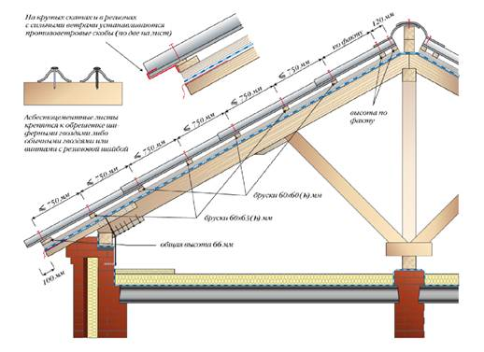
Рис. 3. Общий принцип построения обрешетки и укладки шифера
В ендове обрешетку делают в виде сплошного дощатого настила (рис. 3) и накрывают заводским асбестоцементным лотком либо лотком, изготовленным из кровельной оцинкованной стали. Лотки устанавливают в направлении снизу вверх. Рядовые асбестоцементные листы должны перекрывать продольные кромки лотковых деталей на 150 мм.
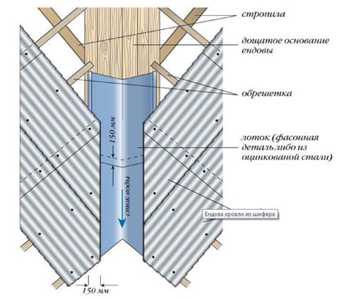
Рис. 4. Ендова кровли из шифера
Устройство кровли
Крышу покрывают асбестоцементными листами двумя способами: с совмещением продольных кромок листов во всех укладываемых рядах ската кровли и со смещением продольных кромок листов на одну волну по отношению к таким же кромкам листов ранее уложенного ряда. По первому способу в листах обрезают только углы, тогда продольная линия стыкования будет прямой. Кровли со срезанными углами рекомендуются для скатов, длинных по уклону, но коротких в поперечном направлении. Между стыкуемыми углами в листах должен быть зазор 3 - 4 мм. По второму способу каждый вышеукладываемый ряд смещают по отношению к нижеуложенному на одну волну. Для этой цели заготовляют необходимое количество листов, обрезанных на одну, две, три и четыре волны. В этом случае продольная линия стыкования листов на скате будет ступенчатой. Кровля с долевой обрезкой волн рекомендуется для скатов, узких, по уклону, но длинных в поперечном направлении.
Скат крыши рекомендуется покрывать листами в направлении справа налево. В этом случае карнизный ряд начинают целым листом, а все остальные листы укладывают с одним обрезанным углом (справа вверху). В последующих рядах, кроме приконькового, первыми укладывают листы с одним обрезанным углом (слева внизу), остальные - с двумя обрезанными углами (слева внизу и справа вверху). Заканчивают эти ряды листами, у которых обрезаны лишь верхние углы (справа вверху). Приконьковый ряд покрывают листами, у которых обрезаны только нижние углы (слева внизу). Укладку этого ряда заканчивают целым листом. Необходимое количество листов в поперечном ряду определяют по формуле, где:
РФ - расстояние между осями фронтонных стропил, мм
Ф - вынос свеса кровли на фронтонах, мм
575 - кроющая ширина листа, мм
При определении количества листов, необходимого для поперечного ряда, следует учитывать, что этот ряд не покрывают долями листа менее его половины. Количество листов в продольном ряду ската. (КД) находят по формуле, где:
ДС - длина ската от внешней грани карнизного бруска до конькового, мм
С - величина свеса покрытия с карнизного бруска, мм
ДЛ - длина листа, мм
Н - величина принятой в ряду продольной нахлестки, мм.
В этом случае рекомендуется необходимую длину дополнительных листов в ряду делать за счет увеличения длины ската (ДС) на 1/3 - 1/4 длины нормального листа ВО, а укороченные листы - укладывать в приконьковый ряд. По этим формулам определяют количество листов ВО, требуемое на весь скат. После отбора и осмотра листов подсчитывают их количество для укладки на карнизном (сливном), обоих фронтонных и коньковом рядах, а также для укладки на основной площади ската. Вначале проверяют внешнее состояние листов, длину и ширину, затем приступают к обрезке углов. Углы обрезают ножовкой с мелкими зубьями или приводным электростанком с дисковой фрезой (можно ножницами или электровиброножницами). Если необходима укладка листов в направлении слева направо, углы в них обрезают, но в зеркальном изображении.
Расположение в рядах листов с обрезанными углами может быть различным, но в пределах допусков. Чтобы угловые срезы правильно прилегали друг к другу, во время укладки их подгоняют шерхебелем или рашпилем. Каждый укладываемый лист следует крепить к обрешетке одним гвоздем или шурупом. Крепление каждого листа к бруску обрешетки выполняют внизу, на его второй волне. Каждый лист во фронтонных и сливном рядах необходимо дополнительно крепить скобами или шурупами: в правом фронтонном ряду ската - на второй волне к бруску обрешетки, расположенному под серединой листа, а в левом - на пятой волне к тому же бруску. В сливном ряду листы дополнительно крепят на четвертой волне к нижнему бруску. Коньковый ряд в дополнительном креплении не нуждается.
Более надежным креплением следует признать крепление листов к обрешетке специальными оцинкованными скобами 3×20 мм. Один конец скобы охватывает крайнюю волну листа (во фронтонном ряду) или сливной обрез (за впадину между волнами листа), другой - закрепляется шурупами на обрешеточном бруске. Необходимые для крепления отверстия в листах сверлят ручной электродрелью. При этом диаметр сверла должен быть на 2 мм больше диаметра крепежного гвоздя или шурупа.
Гвоздь или шуруп с надвинутой резиновой шайбой, обмазанной с обеих сторон густым окрасочным составом (на натуральной олифе), вставляют в отверстие на гребне волны и ударами молотка забивают (или завинчивают шуруп) в брусок до тех пор, рока из-под шайбы не выступит излишек окрасочного состава. Этим составом пришпаклевывают головку гвоздя (шурупа) и шайбу, которые после высыхания окрашивают масляным окрасочным составом под цвет уложенных листов.
Кровля из волнистых листов не всегда получается плотной, так как в местах сопряжения волн образуются серповидные зазоры, через которые в чердачные помещения может проникать снег или дождевая вода, заносимая порывами ветра.
Поэтому при укладке листов зазоры величиной более 5 - 6 мм следует промазывать мастикой Михайлевского слоем шириной 40 - 50 мм.
При поперечном примыкании в стене по всей ее длине делают борозду размером 65×130 мм. В месте примыкания обрешетки к нише прибивают два бруска или доску. Основную кровлю подводят вплотную к стене. Место перехода закрывают уголками, вводя их в нишу узкими отворотами. Уголки укладывают внахлестку (на 150 мм) навстречу господствующему в районе строительства ветру. Широкие отвороты уголков крепят двумя-тремя шурупами 5×70 мм через гребни волн листов.
При продольном примыкании, как и при поперечном, в стене делают борозду тех же размеров. Основную кровлю подводят непосредственно к стене, укладывая уголки в направлении снизу вверх. При этом узкие отвороты уголков вводят в нишу, а плоские - крепят шурупами. Уголки соединяют внахлестку (на 150 мм) по стоку воды. Последний уголок подводят вплотную к коньковому бруску. Коньковые детали КПО-1 и КПО-2 обрезают так, чтобы их желоба соприкасались с кладкой в нише. Это место заделывают цементно-песчаным раствором.
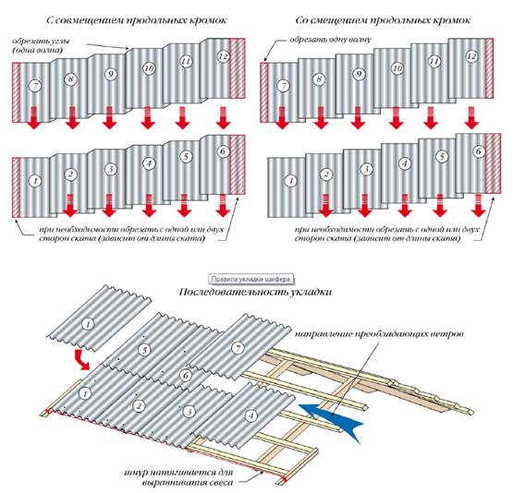
Рис. 5. Правила укладки шифера
Последовательность укладки листов в покрытие.
Первый лист укладывают по шнуру вдоль ската, начиная от карниза, без обрезки углов. Затем на гребне второй волны с правой стороны листа ручной дрелью (с диаметром сверла на 1 ... 2 мм больше диаметра гвоздя) сверлят отверстие на расстояние 80 ... 100 мм от нижней кромки. Лист через отверстие прибивают к карнизному свесу шиферным гвоздем с прокладкой из резины, толя, рубероида, не добивая гвоздь до отказа на 2 ... 3 мм. Далее кровельщик кладет на место второй лист продольного ряда (от первого ряда к концу), точно прилаживает лист с отрезанным ножницами углом по месту, сверлит отверстие на второй волне справа на середине нахлестки второго листа на первый (на расстоянии 60 м от нижней грани второго листа) и прибивает его к обрешетке шиферным гвоздем с рубероидной прокладкой, не добивая гвоздь до отказа на 3 ... 4 мм. Таким же образом обрабатывают следующие листы первого продольного ряда и прибивают их к обрешетке.
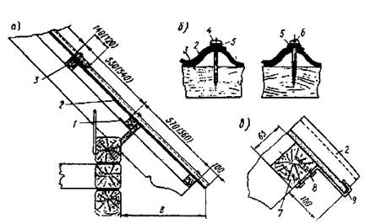
Рис. 6. Укладка и крепление листов:
а - продольный разрез ската; б - крепление листов; в - дополнительное крепление листов
на карнизе; 1 - уравнительная планка; 2 - лист ВО; 3 - обрешеточный брусок; 4 - гвоздь;
5 - резиновая шайба; 6 - шуруп; 7 - карнизный брусок; 8 - гвоздь; 9 - противоветровая
скоба (цифры в скобках относятся к укладке обрешетки при уклоне ската менее 58 %);
В - вылет свеса.
Укладка элементов покрытия
Конек покрывают вместе с верхней частью ската крыши. После покрытия обоих скатов на коньковом бруске устанавливают скобы для крепления к ним переносных ходовых мостиков. Верхнюю грань этого бруска закругляют и по всей его длине покрывают толевым полотнищем с таким расчетом, чтобы его края перекрывали вершины обоих скатов на 50 - 100 мм.
Покрытие конька ведут навстречу господствующему в районе строительства ветру. Первым укладывают конек КПО-1, располагая его уширенным раструбом к фронтону. Со стороны смежного ската конек КПО-1 накрывают укороченным на 100 мм коньком КПО-2. После подгонки размечают отверстия для крепления: одно сверлят через оба конька на вершине и по одному - на плоских отворотах каждого конька. Отверстия на отворотах должны проходить через гребни волн нижеуложенных листов покрытия. Затем в том же направлении и в том же порядке укладывают внахлестку (на 100 мм) все последующие пары коньков КПО. Коньки крепят в двух местах: одно отверстие сверлят на вершине и по одному - на каждом плоском отвороте.
Оба ската крыши, примыкаемые к ребру, покрывают косыми долями листов - расклинками (размеры их определяют по месту). Расклинки укладывают вплотную к реберному бруску и крепят к обрешетке, как и рядовые листы, двумя гвоздями или шурупами. На реберном бруске закрепляют толевое полотнище с напуском продольных краев на оба ската по 50 - 100 мм. После этого снизу вверх парами укладывают коньки КПО. Крепят их так же, как и на коньковом бруске. Место стыкования ребер с коньком покрывают специальной желобчатой деталью, изготовляемой из оцинкованной стали, и закрепляют ее гвоздями или шурупами.
Разжелобок покрывают асбестоцементными лотками Л, укладываемыми на сплошное дощатое основание в направлении снизу вверх с перекрытием на 150 мм (до покрытия основных скатов). Сливную кромку нижнего лотка Л обрезают по контуру карнизного свеса. Лоток, примыкающий к коньку, обрезают так, чтобы его верхняя кромка подходила вплотную к брускам конька. В каждом укладываемом лотке сверлят по одному отверстию с каждой стороны для крепления шурупами. После их завинчивания временно перекрывают обе продольные кромки лотка листами смежных скатов. Затем шнуром отбивают на них две продольные линии с таким расчетом, чтобы образовавшиеся над лотком свесы были не менее 100 мм. По отбитым линиям обрезают листы с последующим их креплением к обрешетке.
Воротник монтируют под нижним пояском дымовой трубы (в выдре) из стандартных асбестоцементных уголков. Обрешетку размещают вокруг ствола трубы в соответствии с требованиями пожарной безопасности (не ближе чем 130 мм от сгораемых элементов).
Рядовое покрытие из асбестоцементных листов подводят к стволу трубы вплотную с карнизной и с боковых сторон; затрубная сторона остается временно открытой. Монтаж воротника начинают с подгонки длины боковых уголков (при подгонке учитывается необходимая величина перекрытия в нижней и в верхней части). Затем у уголка обрезают края узкого отворота, чтобы такие же отвороты боковых уголков плотнее прилегали к обрезанным краям переднего уголка. При этом широкие отвороты боковых уголков должны плотно прилегать к концам широкого отворота переднего уголка. На узких отворотах верхних концов боковых уголков делают вырезы под плотную посадку отворота затрубного уголка. Широкие отвороты уголков крепят шурупами к обрешетке через гребни волн листов. Последним монтируют затрубный уголок, который боковыми краями должен опираться на края листов основного покрытия.
Слуховые окна на крышах, покрываемых асбестоцементными волнистыми листами ВО, делают в виде прямоугольных выступов. Над такими выступами кровлю выполняют в виде пологого ската с уклоном не менее 15 %, переходящего в основной скат. Вокруг стенок слухового окна из трех уголков У = 120° устраивают воротник. Его монтаж ведут так же, как и при устройстве воротника вокруг дымовой трубы. Если боковые стенки слухового окна окажутся удлиненными, на них укладывают по два уголка У = 120°; соединяя их внахлестку (на 150 мм) по стоку воды. Вторые боковые уголки в местах перехода кровли окна в основное покрытие ската подрезают по месту.
Плоские отвороты уголков крепят к обрешетке шурупами, пропуская через гребни волн листов основного покрытия, узкие отвороты уголков - к деревянным стенам слухового окна металлическими скобками, закрепляемыми шурупами. Узкие отвороты боковых уголков, выступающие вперед относительно передней стенки окна, обрезают с наклоном к основной кровле. Кровлю слухового окна укладывают по обычной обрешетке и крепят так же, как и кровлю основного ската. Скат слухового окна соединяют с продольными рядами основного покрытия на обрешеточном бруске основного ската, подводя кровлю слухового окна под поперечный ряд основного покрытия на 60 - 70 мм.
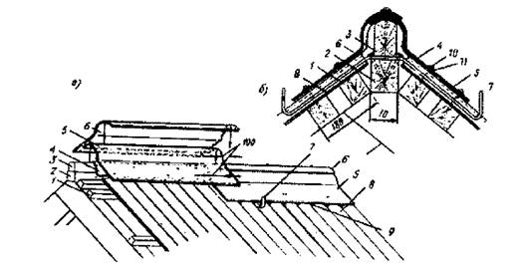
Рис. 7 Покрытие конька (ребра):
а - последовательность покрытия; б - поперечный разрез конька; 1, 2, 3 - бруски;
4 - рубероид; 5, 6 - коньковые детали; 7 - скоба; 8 - лист ВО; 9 - мастика;
10 - гвоздь; 11 - резиновая шайба
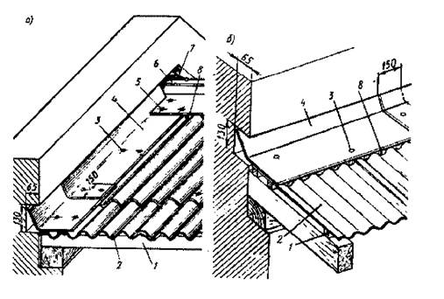
Рис. 8. Примыкание ската к стене:
а - в продольном направлении; б - в поперечном направлении; 1 - брусок обрешетки;
2 - лист ВО; 3 - гвоздь; 4 - уголок; 5, 6 - коньковые детали КПО-1 и КПО-2;
7 - раствор; 8 - мастика
Устройство водослива
Этапы монтажа водослива кровли:
Разметка, установка крюков водосточной системы
- измерить периметр крыши, чтобы определить, какой длинный должны быть желоба водоотвода. Замеры необходимо проводить крайне тщательно, так как от этого зависит эффективность самой водосточной системы.
- отметка мест, где будут располагаться воронки водостока. Между капельником и отверстием воронки, в которое должна стекать вода, расстояние должно быть не менее одного сантиметра. При этом воронка должна быть ниже капельника. Закрепление крюков. Первыми нужно укрепить два крюка: самый маленький (короткий) и самый большой (длинный). От одного крюка, ко второму следует протянуть шнурок, который будет обозначать местоположения нижней части водосточного желоба. Прикреплять крюки следует на самую нижнюю планку стропил крыши или же на нижнюю часть обрешетки. При этом учитывайте и то, что расстояние между крепежными крюками зависит от того, из какого материала изготовлена водосточная система. Так, для медной водосточной системы расстояние межу крюками не должно быть более тридцати сантиметров, а для металлической водосточной системы - желательно не более шестидесяти сантиметров.
Для прикрепления крюков нужно использовать шурупы. И длинные и короткие крюки водосточной системы крепятся практически одинаково.
Монтаж сливов и желобов водосточной системы
Следующим этапом является установка водосточной воронки. Для этого на желобе разметить места крепления воронки. В воронке нужно вырезать полукруг с двух сторон таким образом, чтобы водосточный желоб легко ложился в воронку. Для этого можно использовать ножницы для резки металла или же ножовку. Когда отверстие для желоба в воронке будет вырезано, вставьте в неё желоб и загните фиксирующие края воронки и кромки желоба. Обратите внимание, прикреплять воронку слива к желобу нужно предел тем, как желоб будет зафиксирован крюками.
Все желоба должны иметь соответствующую длину, поэтому их подготовкой следует заняться заранее. После этого, можно желоба устанавливать в уже прикрепленные крюки. Для этого водосточный желоб необходимо вложить в крюки, заводя переднюю часть желоба под загнутый конец крюка. Теперь желоб следует провернуть на 90 градусов по направлению к скату крыши. Далее водосточный желоб фиксируется в крюках пластинами.
Монтаж соединителей желобов
Далее приступаем к монтажу соединителей для желобов. В соединитель необходимо положить уплотнительную полосу таким образом, чтобы вверху находилась ребристая сторона. Фиксирующую часть пряжки следует разогнуть на 90 градусов. На конец желоба водостока нужно прикрепить соединитель так, чтобы он находился посередине стыков двух желобов. При этом следите за тем, чтобы между стыками желобов оставался промежуток, они не должны соприкасаться. Теперь нужно защелкнуть замок соединителя.
Монтаж углов водостока
Наружные и внутренние углы водосточных систем прикрепляются к водосточным системам также при помощи соединителей. Дополнительные крюки должны находиться и на краях желобов возле соединителей.
Монтаж водосточных труб
Подготовить по размеру водосточные трубы. К фасаду (или же к другой стене здания) следует прикрепить держатели для трубы. Один держатель должен находиться верхней части здания и один в нижней. Несколько частей трубы необходимо объединить при помощи соединительных труб, закрепить в держателях.

3. ТРЕБОВАНИЯ К КАЧЕСТВУ И ПРИЕМКЕ РАБОТ
3.1. В процессе подготовки и выполнения кровельных работ проверяют:
качество поставляемых асбестоцементных листов;
готовность конструктивных элементов для выполнения кровельных работ;
правильность выполнения всех примыканий к выступающим конструкциям.
3.2. Приемка кровли должна сопровождаться тщательным осмотром ее поверхности, особенно у водоотводящих лотков, в разжелобках и местах примыканий к выступающим конструкциям над крышей.
3.3. Выполненная кровля из асбестоцементных листов удовлетворять следующим требованиям:
иметь заданные уклоны;
не иметь видимых просветов в покрытии при осмотре из чердачных помещений.
3.4. Обнаруженные при осмотре кровли производственные дефекты должны быть исправлены до сдачи здания в эксплуатацию.
3.5. Приемка готовой кровли должна быть оформлена актом с оценкой качества работ.
3.6. При приемке выполненных работ подлежит освидетельствованию актами скрытых работ:
примыкание кровли к выступающим частям вентшахт, антенн, растяжек, стоек и т.д.;
3.7 Операционный контроль качества работ по устройству кровли выполняют в процессе производства работ. Ответственным за качество выполненных работ назначается мастер или прораб.
3.8 Операционный контроль проводят в соответствии с технологической документацией изготовителя. Контроль должен быть достаточным для оценки качества выполняемых операций, имея в виду выполнение требований стандартов или технических условий и проектной документации на конструкции.
При операционном контроле проверяется соответствие следующим требованиям:
Требования к качеству кровли и предметы контроля приведены в Табл. 1.
Таблица 1
Код | Наименование процессов и конструкций, подлежащих контролю | Технические характеристики оценки качества | Предмет контроля | Способ контроля | Время проведения  контроля | Ответственный за контроль
Подготовительные работы
 | Устройство кровли из асбестоцементных листов | Соответствие проекту | Расстояние между элементами обрешетки | Рулетка измерительная | В процессе работ | Мастер
 | Устройство кровли из асбестоцементных листов | Между контрольной рейкой и обрешеткой допускается один просвет не более 5 мм | Ровность обрешетки | Контрольная рейка длиной 1 м | То же | Мастер
 | Устройство кровли из асбестоцементных листов |  | асбестоцементные листы геометрические размеры, качество, трещины, коробление и т.д. | Визуально. | До укладки листов | Мастер
 |  |  |  | Линейка измерительная | До укладки листов | Мастер
Кровля из асбестоцементных листов
 |  | Соответствие проекту | Отсутствие видимых просветов в покрытии при осмотре кровли из чердачных помещений | Визуально | В процессе работ | Мастер

4. ТРЕБОВАНИЯ БЕЗОПАСНОСТИ И ОХРАНЫ ТРУДА

4.1. Общие положения
При производстве работ по устройству кровли необходимо соблюдать требования следующих нормативных документов:
- СНиП 12-03-2001 «Безопасность труда в строительстве. Часть 1. Общие требования»;
- СНиП 12-04-2002 «Безопасность труда в строительстве. Часть 2. Строительное производство»;
- СП 12-135-2003 «Безопасность труда в строительстве. Отраслевые типовые инструкции по охране труда».
При работе на объекте строительства нескольких организаций необходимо предусмотреть мероприятия по безопасности труда в соответствии с «Положением о взаимоотношениях организаций - генеральных подрядчиков и субподрядных организаций».
Все вновь поступающие в организации (предприятия) рабочие могут быть допущены к работе только после прохождения вводного инструктажа и первичного инструктажа на рабочем месте по охране труда независимо от характера и степени опасности производства. Все виды инструктажа и обучения по безопасности труда следует проводить и регистрировать в соответствии с ГОСТ 12.0.004-79 «Организация обучения работающих безопасности труда».
Рабочие, руководители, специалисты и служащие должны быть обеспечены спецодеждой, спецобувью и другими средствами индивидуальной защиты, соответствующими ГОСТ 12.4.011.
Рабочие места и подходы к ним должны быть освещены в соответствии с требованиями ГОСТ 12.1.046 (см. табл. 1, раздел 2.3. «Требования к организации рабочего мета» настоящей ТТК).
При обнаружении нарушений норм и правил охраны труда работники должны принять меры к их устранению собственными силами, а в случае невозможности этого - прекратить работы и информировать должностное лицо.
В случае возникновения угрозы безопасности и здоровью работников ответственные лица обязаны прекратить работы и принять меры по устранению опасности, а при необходимости - обеспечить эвакуацию людей в безопасное место.

4.2. Техника безопасности при работе с электрическими машинами
Номинальное напряжение электрических машин I класса не должно превышать 220 В - для машин постоянного тока и 380 В - для машин переменного тока.
Применять машины следует только в соответствии с назначением, указанным в паспорте. Применение в строительстве ручных электрических машин Г класса запрещено.
До начала работ следует:
- определить места складирования и хранения материалов, оборудования, инструмента на строительной площадке;
- обеспечить всех работающих индивидуальными средствами защиты.
Во время работы с электромашинами необходимо:
- следить за состоянием изоляции кабеля, отсутствием резких перегибов шлангов, образованием петель, попаданием кабеля и шланга под колеса;
- подключение (отключение) вспомогательного оборудования (понижающих трансформаторов, преобразователей частоты тока, защитно-отключающих устройств), а также неисправностей в них должны производиться только дежурным электромонтером.

4.3. Техника безопасности при устройстве кровли
1. Кровельные работы необходимо выполнять в соответствии с требованиями
- СНиП 12-03-2001 «Безопасность труда в строительстве. Часть 1. Общие требования»;
- СНиП 12-04-2002 «Безопасность труда в строительстве. Часть 2. Строительное производство»;
- СП 12-135-2003 «Безопасность труда в строительстве. Отраслевые типовые инструкции по охране труда».
- ГОСТ 12.3.040-86 «Строительство. Работы кровельные и гидроизоляционные. Требования безопасности».
2. Устройству кровельных работ допускаются лица не моложе 18 лет, прошедшие обучение безопасным методам и приемам выполнения этих работ, получившие соответствующие удостоверения и прошедшие, инструктаж на рабочем месте. Внеочередной инструктаж по технике безопасности проводится при переводе рабочих-кровелыциков с одного типа кровель на другой, при изменении условий производства работ, нарушений бригадой правил и инструкций по технике безопасности.
3. Допуск рабочих к выполнению кровельных работ разрешается только после осмотра прорабом или мастером совместно с бригадиром исправности и целостности несущих конструкций покрытий и ограждений.
4. Не допускается выполнение кровельных работ во время гололеда, тумана, исключающего видимость в пределах фронта работ, грозы и ветра скоростью 15 м/с и более.
5. Руководители строительной организации своевременно оповещают специализированное подразделение, ведущее кровельные работы, о резких изменениях погоды (ураганном ветре, грозе, снегопаде и т.п.).
6. Все лица, находящиеся на строительной площадке, обязаны носить защитные каски. При выполнении работ на крышах с уклоном более 20° рабочие должны применять предохранительные пояса. Места закрепления поясов указываются мастером.
7. Материалы на покрытие необходимо подавать в технологической последовательности, обеспечивающей безопасность работ. При подаче кровельных материалов на покрытие кранами строповку грузов следует выполнять только инвентарными стропами. Элементы и детали кровель, в том числе защитные фартуки, звенья водостоков, сливы и т.д. необходимо подавать на рабочее место в заготовленном виде. Заготовка этих элементов и деталей непосредственно на крышах не допускается.
8. Размещать материалы на крышах допускается только в местах, предусмотренных проектом производства работ, с принятием мер против их падения, в том числе от воздействия ветра.
9. Во время перерывов в работе технологические приспособления, инструмент и материалы должны быть закреплены или убраны с крыши.
10. К зонам постоянно действующих опасных производственных факторов относятся:
кровельное скатное покрытие с углом наклоном более 20°;
участок подачи и приема кровельных материалов.
11. Зоной потенциально действующих опасных производственных факторов является участок территории строительной площадки, расположенной по периметру здания, на кровле которого ведутся работы.
12. При работе на кровлях с уклоном более 20°, а также на мокрых и покрытых инеем кровлях, кровельщики должны быть снабжены переносными рабочими ходами шириной не менее 30 см с нашитыми планками. Верхний конец рабочих ходов снабжают металлическими крючками или простейшим дощатым упором для зацепления за коньковый брус.
13. При складировании на крыше асбестоцементных листов необходимо принять меры по предупреждению сползания их по скату и падения, а также сдувания ветром. С этой целью необходимо применять различные переносные возки, рамки и площадки для приема грузов.
14. Запрещается:
заготавливать на крыше элементы кровли;
устраивать колпаки дымовых труб и другие элементы с приставных лестниц;
сбрасывать с крыши остатки цементно-песчаной черепицы.
15. При несчастных случаях, происшедших в результате аварии, все операции по эвакуации пострадавших, оказанию первой медицинской помощи, доставке (при необходимости) в лечебное учреждение кровельщик выполняет под руководством мастера (прораба).

5. ЭКОЛОГИЧЕСКАЯ, ПОЖАРНАЯ И ЭЛЕКТРОБЕЗОПАСНОСТЬ

5.1. Обеспечение экологической безопасности
Все мероприятия по охране окружающей среды проводятся в соответствии с Федеральным законом от 10 января 2002 г. № 7-ФЗ «Об охране окружающей среды».
Для предупреждения от запыления окружающих строительную площадку территорий следует систематически вывозить строительный мусор и отходы. Складировать строительный мусор следует только в специально предназначенных для этого мусорных контейнерах.
Отходы после укладки коврового покрытия утилизируются обычным способом как все подобные материалы в специально отведенных местах. Запрещается сжигание всех сгорающих отходов, чтобы не загрязнять воздушное пространство.
Чистота воздуха рабочей зоны производственных помещений и контроль за состоянием воздуха рабочей зоны по ГОСТ 12.1.005-88*.

5.2. Обеспечение пожарной безопасности
При производстве работ по устройству кровли следует соблюдать требования СНиП 21-01-97* «Пожарная безопасность зданий и сооружений» и ППБ 01-03 «Правила пожарной безопасности в Российской Федерации».
Места производства работ должны быть обеспечены средствами пожаротушения - огнетушителями, бочками с водой, ящиками с песком, ломами, топорами, лопатами, баграми, ведрами.
Каждый рабочий должен знать свои обязанности при возникновении пожара и его тушении, уметь пользоваться средствами пожаротушения, быстро оповещать пожарную команду, пользуясь средствами связи.
Противопожарное оборудование должно содержаться в исправном, работоспособном состоянии. Проходы к противопожарному оборудованию должны быть всегда свободны и обозначены соответствующими знаками.
Все электротехнические установки по окончании работ необходимо выключать, а кабели и провода обесточивать.
Сушка одежды и обуви должна производиться в специально приспособленных для этих целей помещениях, зданиях или сооружениях с центральным водяным отоплением либо с применением водяных калориферов. Устройство сушилок в тамбурах и других помещениях, располагающихся у выходов из зданий, не допускается.
Не разрешается накапливать на строительных площадках горючие вещества (жирные масляные тряпки, отходы пластмасс и др.), их следует хранить в закрытых металлических контейнерах в безопасном месте.
К моменту начала работ по укладке коврового покрытия должно быть обеспечено противопожарное водоснабжение от пожарных гидрантов на водопроводной сети или из резервуаров (водоемов). Колодец с пожарным гидрантом должен быть в исправном состоянии и освещен в ночное время. Подъезд к нему должен быть свободен всегда.
Для курения должны быть отведены специальные места, оборудованные урнами, бочками с водой, ящиками с песком.
Для предупреждения пожаров необходимо строго соблюдать требования противопожарной безопасности и регулярно проводить инструктаж работающих.

5.3. Обеспечение электробезопасности
При выполнении работ на производственной территории должны соблюдаться требования ГОСТ 12.1.013 и ГОСТ 12.1.030.
Устройство и техническое обслуживание временных и постоянных электрических сетей на производственной территории следует осуществлять силами электротехнического персонала, имеющего соответствующую квалификационную группу по электробезопасности.
Светильники общего освещения напряжением 127 и 220 В должны устанавливаться на высоте не менее 2,5 м от пола. При высоте подвески менее 2,5 м необходимо применять светильники специальной конструкции или использовать напряжение не выше 42 В. Питание светильников напряжением до 42 В должно осуществляться от понижающих трансформаторов, машинных преобразователей, аккумуляторных батарей. Применять для указанных целей автотрансформаторы, дроссели и реостаты запрещается. Корпуса понижающих трансформаторов и их вторичные обмотки должны быть заземлены.
Применять стационарные светильники в качестве ручных запрещается. Следует пользоваться ручными светильниками только промышленного изготовления.
Штепсельные розетки и вилки, применяемые в сетях напряжением до 42 В, должны иметь конструкцию, отличную от конструкции розеток и вилок напряжением более 42 В.

6. МАТЕРИАЛЬНО-ТЕХНИЧЕСКИЕ РЕСУРСЫ
Перечень основных инструментов и приспособлений для устройства кровли 2. При необходимости приведенные ниже инструменты могут быть заменены на аналогичные по техническим характеристикам.
Таблица 2.
№ | Наименование | Тип, марка, ГОСТ | Техническая характеристика | Назначение | Кол-во на звено (бригаду), шт.
1 | Кран автомобильный |  | Грузоподъемность - 16 т | Подача материалов на крышу | 1
1 | Кран автомобильный |  | Стрела телескопическая - 8 - 18 м | Подача материалов на крышу | 1
2 | Строп | 4СК1-6,3 ГОСТ 25573-82 | Грузоподъемность - 6,3 т | То же | 1
3 | Возок, трап | - | Изготавливается по месту | Работы по устройству кровли | 2
4 | Клещи строительные | ГОСТ 14184-83 | Масса - 0,39 кг | Разные работы | 2
5 | Молоток столярный | Типа МСТ-2 ГОСТ 11042-90 | Масса - 0,49 кг | Разные работы | 2
6 | Плоскогубцы | ГОСТ 7236-93 | Масса - 0,23 кг | То же | 2
7 | Кусачки (острогубцы) | ГОСТ 28032-89Е | Масса - 0,26 кг | Перекусывание проволоки | 2
8 | Ножницы | ГОСТ 7210-75Е | Масса - 0,7 кг | Резка листовой стали | 1
9 | Напильник плоский | ГОСТ 1465-80 | Масса -0,1 кг | Разные работы | 2
10 | Рашпиль плоский | - | Масса - 1,0 кг | То же | 1
11 | Линейка измерительная | ГОСТ 427-75* | - | Измерение линейных размеров | 2
12 | Рулетка измерительная металлическая | Длина 2 - 3 м | - | То же | 2
13 | Пояс монтажный | ГОСТ 12.4.089-86 | Масса не более 2,1 кг | Предохранение работающих на высоте от падения | 2
14 | Каска строительная | ГОСТ 12.4.087-84 | Масса - 0,4 кг | Техника безопасности | На бригаду
15 | Рукавицы строительные | ГОСТ 12.4.010-75 | - | Защита рук | То же

7. ТЕХНИКО-ЭКОНОМИЧЕСКИЕ ПОКАЗАТЕЛИ
Трудоемкость выполнения работ по устройству кровли определена на основании ЕНиР и приведена в таблице 3.
Таблица 3.
Обоснование (ЕНиР) | Наименование работ | Ед. изм. | Норма времени на единицу измерения, чел.-ч. | машиниста, чел.-ч (маш.- ч)
ЕНиР. § Е6 - 9 Табл. 2, № 1г | Устройство обрешетки | 100 м² ската | 13,5 | -
§ Е7 - 5, № 1 (прим.) | Покрытие крыш профилированными асбестоцементными листами | м² | 0,2 | -
§ Е7 - 9, № 1 (прим.) | Сборка и навеска водосточных труб | м.п. | 0,2 | -
ЕНиР. § E1 - 5, № 1 | Подача материалов на крышу | 100 т | 22 | 11
Потребность в основном персонале приведена в таблице 4:
Таблица 4.
№ п/п | Наименование работ | Разряд рабочих по укладке коврового покрытия | Всего, чел
1 | Устройство обрешетки | Плотник - 3 чел. | 4
1 | Устройство обрешетки | Подсобный рабочий - 1 чел. | 4
2 | Покрытие крыш профилированными асбестоцементными листами | Кровельщик - 2 чел. | 2
3 | Сборка и навеска водосточных труб | Кровельщик - 2 чел. | 2
4 | Устройство ограждения | Кровельщик - 2 чел. | 2
5 | Подача материалов | Крановщик - 1 чел. | 3
5 | Подача материалов | Стропалыцик - 2 чел. | 3

﻿

